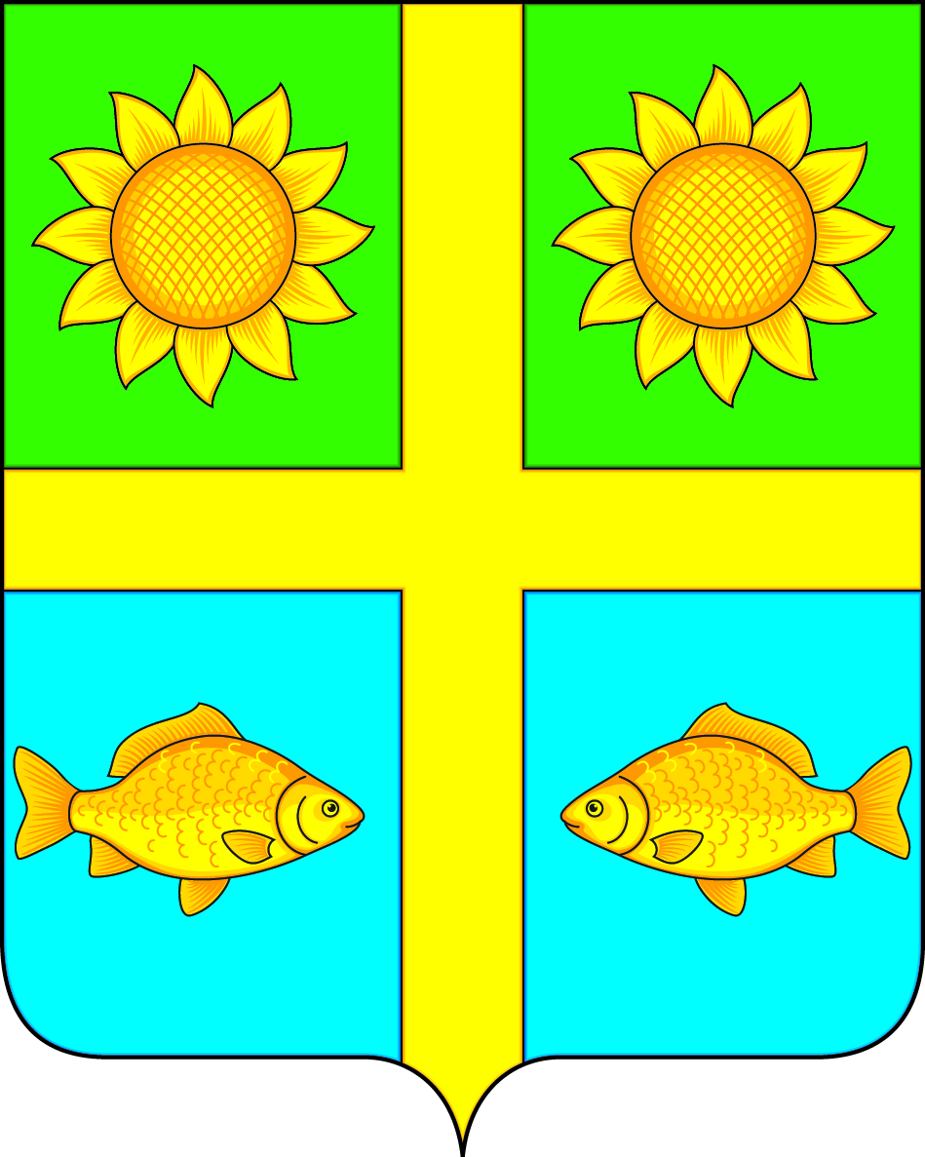
АДМИНИСТРАЦИЯ
ПОПОВСКОГО СЕЛЬСКОГО ПОСЕЛЕНИЯ
БОГУЧАРСКОГО МУНИЦИПАЛЬНОГО РАЙОНА
ВОРОНЕЖСКОЙ ОБЛАСТИ
ПОСТАНОВЛЕНИЕ

от «05 » сентября 2018 г. № 74
с. Лофицкое

О внесении дополнений в постановление администрации Поповского сельского поселения от 14.06.2016 № 73 «Об утверждении административного регламента по предоставлению муниципальной услуги «Принятие граждан на учет нуждающихся в предоставлении жилых помещений по договорам найма жилых помещений жилищного фонда социального использования»

В соответствии с Федеральными законами от 06.10.2003 № 131–ФЗ «Об общих принципах организации местного самоуправления в Российской Федерации», от 27.07.2010 № 210 – ФЗ «Об организации предоставления государственных и муниципальных услуг», рассмотрев информацию прокуратуры Богучарского района от 15.08.2018 № 2-9-2018/1630, Уставом Поповского сельского поселения, администрация Поповского сельского поселения постановляет:
1. Внести следующие дополнения в постановление администрации Поповского сельского поселения от 14.06.2016 № 73 «Об утверждении административного регламента по предоставлению муниципальной услуги «Принятие граждан на учет нуждающихся в предоставлении жилых помещений по договорам найма жилых помещений жилищного фонда социального использования»:
1.1. В приложении к постановлению администрации Поповского сельского поселения Богучарского муниципального района от 14.06.2016 № 73 «Об утверждении административного регламента по предоставлению муниципальной услуги «Принятие граждан на учет нуждающихся в предоставлении жилых помещений по договорам найма жилых помещений жилищного фонда социального использования» пункт 3.4. раздела 3 дополнить подпунктом 3.4.10 следующего содержания:
«3.4.10. В случае смерти гражданина, состоящего на учете в качестве нуждающегося в жилых помещениях, предоставляемых по договорам социального найма, за членами его семьи сохраняется право состоять на учете, если ими не утрачены основания, дающие право на получение жилых помещений по договорам социального найма.»
2. Контроль за исполнением настоящего постановления оставляю за собой.

Глава Поповского сельского поселения О.А. Ленченко

